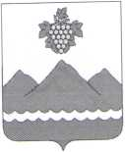

РЕСПУБЛИКА ДАГЕСТАН
АДМИНИСТРАЦИЯ МУНИЦИПАЛЬНОГО РАЙОНА
«ДЕРБЕНТСКИЙ РАЙОН»

ПОСТАНОВЛЕНИЕ
«14» декабря 2022 г. №262

О внесении изменений в постановление администрации муниципального
района «Дербентский район» №166 от 21 апреля 2021 года «О комиссии по
соблюдению требований к служебному поведению муниципальных
служащих и урегулированию конфликта интересов в администрации
муниципального района «Дербентский район»

В связи с кадровыми изменениями в администрации муниципального района «Дербентский район» внести следующие изменения в постановление №166 от 21 апреля 2021 года «О комиссии по соблюдению требовании к служебному поведению муниципальных служащих и урегулированию конфликта интересов в администрации муниципального района «Дербентский район» (далее - Постановление):
- В приложение №2 к постановлению о составе комиссии внести следующие изменения:
-исключить из состава вышеуказанной комиссии Мирземагомедова Мурада Мирземагомедовича, в связи со смертью, включив вместо него Ибрагимову Сахраю Агифовну - начальника отдела по кадровой работе администрации муниципального района «Дербентский район».
- Контроль за исполнением настоящего постановления возложить на заместителя Главы администрации муниципального района «Дербентский район» Эмиргамзаева С. Г. –председателя комиссии.
М.Г. Рагимов

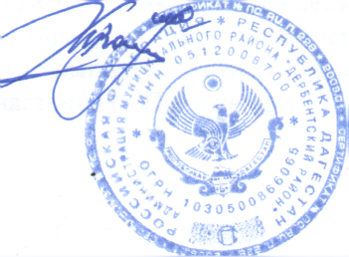
Глава муниципального района
«Дербентский район»

